SIFAT MUSTAHIL BAGI ALLOH SWT

Banyak orang yang sudah biasa mendengar sifat wajib Allah, namun masih banyak orang yang asing dengan sifat mustahil Allah SWT. Padahal mengenal dan memahami sifat-sifat mustahil Allah akan semakin meneguhkan aqidah islam dan ketahuidan kita kepada Allah.
Berikut ini 20 sifat mustahil Allah SWT yang perlu Grameds ketahui dan pahami beserta maknanya:

SIFAT- SIFAT MUSTAHIL ALLAH
  - 1. Adam
  - 2. Hudust
  - 3. Fana
  - 4. Mumatsalatu Lilhawasitsi
  - 5. Ihtiyaju Lighairihi
  - 6. Ta’addud
  - 7. Adzuna
  - 8. Karahah
  - 9. Jahlun
  - 10. Maut
  - 11. Shaman
  - 12.Ama
  - 13. Bakuman
  - 14. Kaunuhu Ajiza
  - 15. Kaunuhu Murikhan
  - 16. Kaunuhu Jahilun
  - 17. Kaunuhu Mayitan
  - 18. Kaunuhu Ashamma
  - 19. Kaunuhu Ama
  - 20. Kaunuhu Abkam

SIFAT- SIFAT MUSTAHIL ALLAH
Sifat mustahil Allah SWT adalah sifat- sifat yang tidak mungkin ada dan pasti tidak dimiliki oleh Allah dan merupakan lawan dari sifat wajib Allah. Itulah sebabnya sifat mustahil juga ada 20 yang berkebalikan dari 20 sifat wajib Allah. Sebagai dzat yang Maha sempurna, Allah SWT tidaklah mungkin memiliki sifat- sifat mustahil, jadi sifat mustahil yang Allah SWT miliki adalah bukti kebesarannya atas sifat wajib yang dia miliki.
Berikut ini 20 sifat mustahil Allah SWT yang perlu Grameds karhui beserta arti dan maknanya:

1. Adam
Adam dalam bahasa Arab artinya tidak ada. Sifat mustahil adam berarti Allah SWT tidak mungkin tidak ada dalam konsep kehidupan karena dialah sang pencipta alam semesta beserta isinya. Allah memiliki sifat wujud yang artinya pasti ada, maka mustahil bagi Allah memiliki sifat adam yang artinya tiada atau ketiadaan. Segala hal yang ada di di alam semesta ini hidup da nada karena Allah SWT, jadi mustahil jika sang pencipta itu sendiri tidak ada.
Sifat mustahil adam pada Allah SWT tercantum dalam surah Al-A’raf ayat 54 berikut ini:

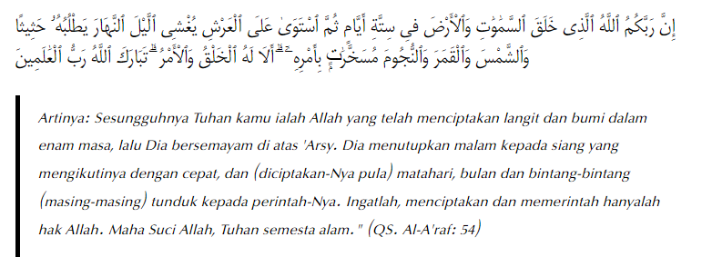

2. Hudust
Husust dalam bahasa Arab artinya baru, awal atau permulaan. Sifat mustahil huduts berarti Allah SWT tidak ada yang mendahului karena ada sebelum segala sesuatu ada dan tercipta dengan sifat wajib Allah yang terdahulu atau sifat wajib qidam. Allah SWT adalah permulaan dan mendahului segala yang ada dan kemudian menciptakan yang ada- ada atas kehendak dan kekuasaan Allah SWT atas segala ciptaannya di dunia dan alam semesta.
Sifat mustahil huduts pada Allah SWT tercantum dalam surah Al-Hadid ayat 3 berikut ini:

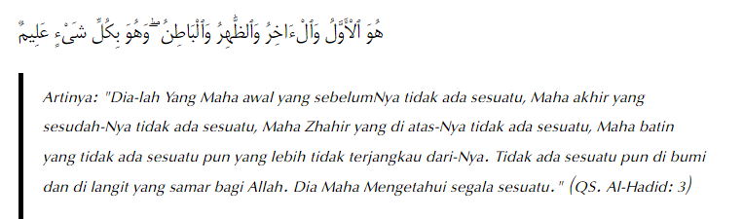

3. Fana
Fana dalam bahasa Arab artinya tidak kekal, kebinasaan, atau rusak. Sifat mustahil fana berarti Allah SWT tidak mungkin binasa karena Allah SWT kekal dalam keabadiaan. Kehadiran Allah SWT tidak ada permulaan dan tidak ada akhir atau kematian dan kebinasaan karena Allah SWT akan kekal selama-lamanya. Sifat fana atau bersifat sementara mustahil ada pada Allah SWT karena zatnya baqa atau kekal atas segala keagungan dan kebesarannya atas alam semesta.
Sifat mustahil fana pada Allah SWT tercantum dalam surah Ar-Rahman ayat 26 dan 27, dan juga tercantum dalam surah Al-Qashash ayat 88 berikut ini:

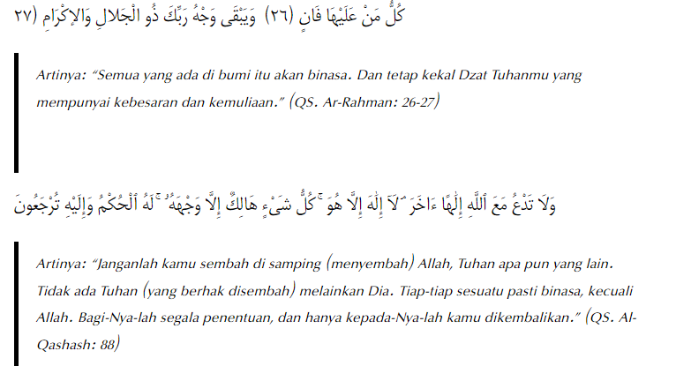

4. Mumatsalatu Lilhawasitsi
Mumatsalatu Lilhawaditsi dalam bahasa Arab artinya serupa atau menyerupai makhluknya. Sifat mustahil mumatsalatu lil hawaditsi berarti Allah SWT tidak mungkin serupa atau sama seperti makhluk- makhluk ciptaannya. Allah SWT sudah pasti berbeda dengan makhluk ciptaannya, baik sifat dzat-nya ataupun perbuatan dan perilakunya makhluknya yang psati memiliki kelemahan dan kekurangan.
Tidak ada sesuatupun yang menyerupai Allah SWT atau setara dengan kesempurnaannya. Sifat mumatsalatu lil hawaditsi berkebalikan dengan sifat mukholafatu lilhawaditsi yang artinya Allah SWT berbeda dengan makhluk ciptaannya. Sifat mustahil mumatsalatu lil hawaditsi tercantum dalam surah Al-Ikhlas ayat 4 berikut ini:

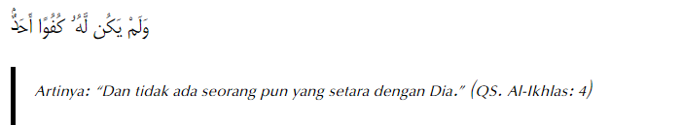

5. Ihtiyaju Lighairihi
Ihtiyaju lighairihi dalam bahasa Arab berarti berdiri dengan yang lain atau membutuhkan orang lain. Sifat mustahil ihtiyaju lighairihi berarti Allah SWT maha segalanya dan tidak mungkin bergantung pada makhluk lain karena baginyalah kekuasaan atas segala alam semesta dan seisinya. Allah SWT Maha Agung dan maha Berdiri Sendiri sehingga tidak membutuhkan pertolongan dari siapapun. Sifat mustahil ihtiyaju lighairihi ini berkebalikan dengan sifat Allah SWT Qiyamuhu Binafsihi.
Sifat mustahil ihtiyaju lighairihi tercantum dalam surah Al-Isra ayat 111 dan surah Al-Ankabut 6 berikut ini:

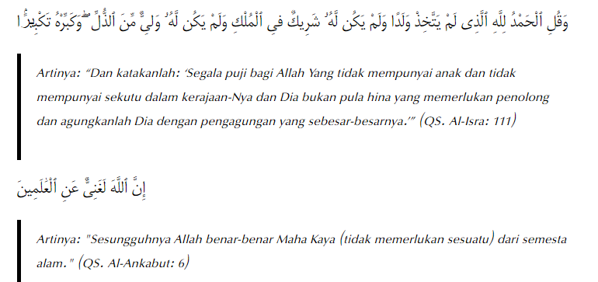

6. Ta’addud
Ta’adus dalam bahasa Arab berarti berbilang. Sifat mustahil ta’addud Allah SWT tidak terbilang karena Allah Maha Esa yakni dzat tunggal atas kebesarannya. Mustahil bagi Allah SWT memiliki sifat ta-adud yang berarti lebih dari satu dan tidak pula bersekutu atau beranak pinak. Sifat ta’adud berkebalikan dengan sifat Allah SWT wahdaniyah yang bermana tunggal dan umat muslim wajib mempercaianya sebagai sang pencipta satu- satunya.
Sifat mustahil ta’addud tercantum dalam surah Al-Ikhlas ayat 1 sampai 4 berikut ini:

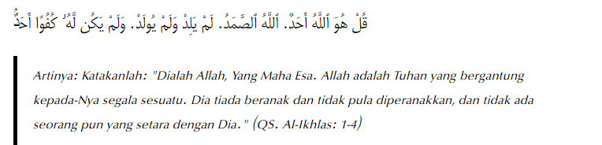

7. Adzuna
Adzan dalam bahasa Arab artinya lemah. Sifat mustahil adzun berarti Allah SWT tidak mungkin memiliki kelemahan sedikitpun atas apa-apa kehendak dan kekuasaannya. Sifat mustahil adzun berkebalikan dengan sifat Allah SWT qudrat yang artinya Maha Kuasa atas segala kekuatannya yang sempurna. Allah SWT mudah melakukan apapun atas kehendak dan kebesarannya, sehingga mustahil baginya jika memiliki kelemahan dan kekurangan di luar akal manusia sekalipun karena dialah yang menciptaknnya itu sendiri.
Sifat mustahil ajzun bagi Allah SWT tercantum dalam surah Al-Baqarah ayat 20 berikut ini:

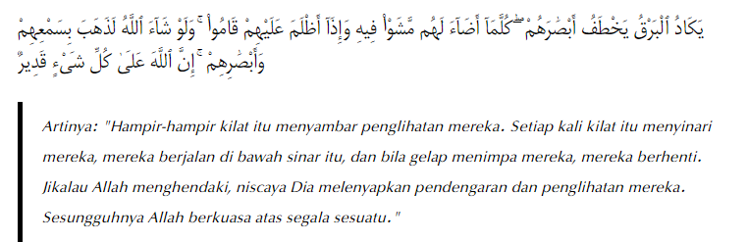

8. Karahah
Karahah dalam bahasa Arab artinya terpaksa. Sifat mustahil karahah Allah SWT berarti tidak terpaksa dalam melaksanakan apa-apa yang telah dia kehendaki atas segala kebesaran ciptaannya. Sifat mustahil karahah berkebalikan dengan sifat Allah SWT yang Iradat, yakni berkehendak atas segala Sesuatu di alam semesta dan seisinya. Apapun kehendak Allah SWT pasti terjadi dan tidak ada yang tidak mungkin bagi Allah SWT .
Sifat mustahil karahah bagi Allh SWT tercantum dalam surah Hud ayat 107 dan surah Yasin ayat 82 berikut ini:
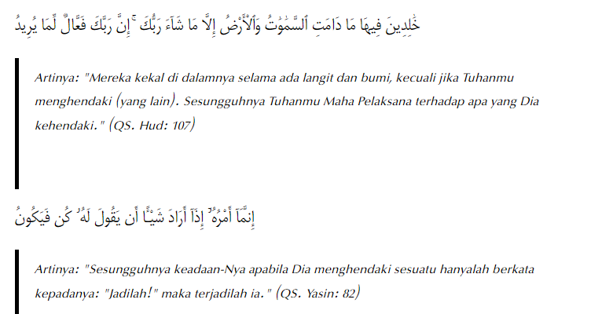

9. Jahlun
Jahlun dalam bahasa Arab artinya bodoh. Sifat mustahil jahlun berarti Allah SWT tidak mungkin bersifat bodoh karena Allah Maha mengetahui segala segala sesuatu. Sifat jahlun berkebalikan dengan sifat Allah SWT yang Ilmun yakni menguasai pengetahuan dengan segala keagungan dan kekuasaannya sehingga tidak ada makhluk apapun yang bisa bersembunyi darinya. Tidak ada yang tidak mungkin bagi Allah, termasuk mengetahui hal-hal yang tidak tampak atau disembunyikan dalam hati dan jiwa seseorang.
Sifat mustahil jahlun bagi Allah SWT tercantum dalam surah Al-Qaf ayat 16 berikut ini:
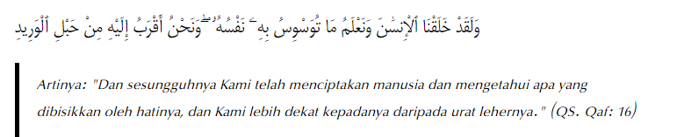

10. Maut
Maut dalam bahasa Arab artinya mati. Sifat mustahil maut berarti Allah tidak mungkin mati atau binasa karena dzatnya kekal abadi atas kekuatannya yang sempurna. Kematian atau kebinasaan adalah ciptaan Allah SWT jadi mustahil baginya binasa dengan segala kekuatan dan kuasanya atas segala ciptaannya di alam semesta. Sifat maut berkebalikan dengan sifat Allah SWT yang hayat, yakni hidup kekal dengan keabadiaan kuasanya.
Sifat mustahil maut bagi Allah SWT tercantum dalam Al-Quran surah Al-Baqarah ayat 255 dan surah Al-Furqan ayat 58 berikut ini:

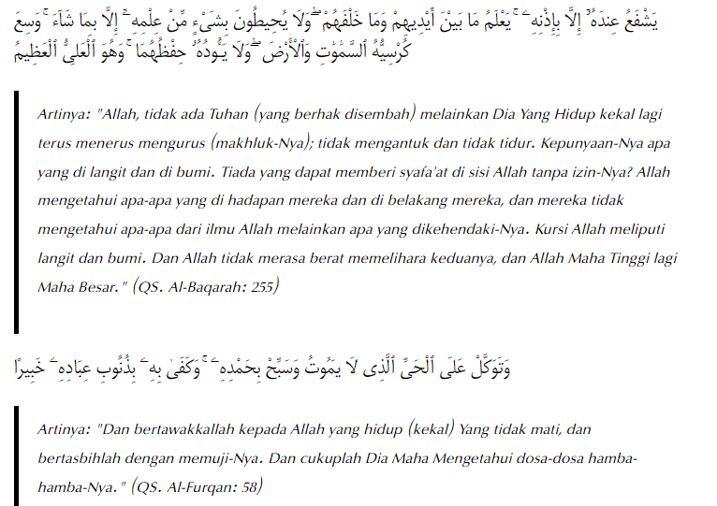

11. Shaman
Shamamun dalam bahasa Arab artinya tuli. Sifat mustahil Shamamun berarti Allah SWT tidak mungkin tidak mendengar karena Allah adalah Maha mendengar segala sesuatu apa-apa yang terjadi di alam semesta. Tidak akan ada sesuatu hal pun yang luput dari pandangan Allah SWT, bahkan yang disembunyikan atau hanya terucap dalam do’a dan hari seseorang. Allah mampu mendengar semua hal bahkan yang tidak terdengar oleh manusia atau makhluk lainnya. Sifat mustahil shamamun bekebalikan dengan sifat Allah SWT yang sama’, yakni maha mendengar setiap yang diucapkan maupun yang disembunyikan.
Sifat mustahil shamamun bagi Allah SWT tercantum dalam Al-Qur’an surah Asy-Syura ayat 11 dan Surah Al-Maidah ayat 76 berikut ini:

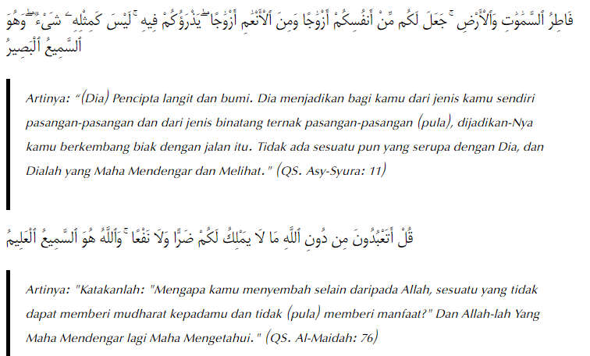12.Ama
Ama dalam bahasa Arab artinya buta. Sifat mustahil ama berarti Allah SWT tidak mungkin buta atau tidak bisa melihat apa-apa yang terjadi, bahkan yang kasat mata sekalipun Allah mampu melihatnya. Sifat Ama berkebalikan dengan sifat Allah SWT basar, yakni maha melihat dengan segala kekuasaannya tidak ada di alam semesta yang akan luput dari penglihatannya.
Sifat mustahil ama bagi Allah SWT tercantum dalam Al-Quran surah Al-Hujurat ayat 18 dan surah Al-Baqarah ayat 265 berikut ini:

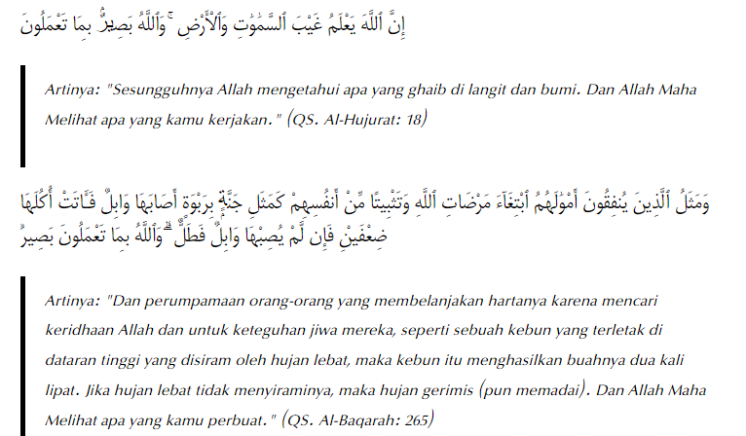

13. Bakuman
Bakamun dalam bahasa Arab artinya bisu. Sifat mustahil bakmun berarti Allah SWT tidak mungkin bisu atau diam, karena Allah SWT bersifat kalam, yakni berfirman bagi keselamatan dan tuntunan hidup bagi manusia. Atas keagungannya, Allah SWT berfirman melalui seorang makhluk yang mulia baginya, yakni para nabi dan rosul yang dapat dipercaya. Mustahil bagi Allah SWT tidak berkata-kata atas segala yang telah terjadi dan tercipta atas kekuasaannya.
Sifat mustahil bakamun bagi Allah SWT tercantum dalam Al-Quran surah Al-A’raf ayat 143 dan surah An-Nisa ayat 164 berikut ini:

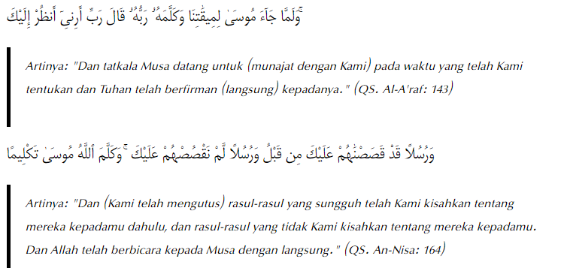

14. Kaunuhu Ajiza
Ajiza dalam bahasa Arab artinya lemah. Sifat mustahil kaunuhu ajizan berarti Allah SWT tidak mungkin memiliki kelemahan karena Dia memiliki kekuatan dan kekuasaan yang sempurna bagi kebesaran alam semesta dan isinya. Sifat ajiza berkebalikan dengan sifat Allah SWT yang qadiran, yakni berkuasa atas segala alam semesta dan apa-apa ciptaannya. Tidak ada yang tidak mungkin bagi Allah, jika dia berkehendak maka terjadilah. Tidak ada yang bisa menandingi atau setara dengan kekuatan Allah SWT yang paling sempurna atas segala kebesaran dan keagungannya.
Sifat mustahil kaunuhu ajizan bagi Allah SWT tercantum dalam Al-Quran surah Al-Baqarah ayat 20 berikut ini:

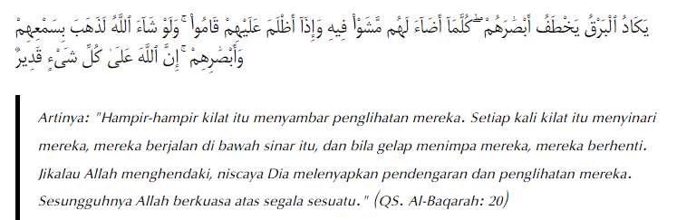

15. Kaunuhu Murikhan
Kaunuhu muridan dalam bahasa Arab artinya terpaksa atau keterpaksaan. SIfat mustahil kaunuhu muridan berarti Allah SWT tidak mungkin terpaksa atas segala ciptaan nya karena ia memiliki kekuasaan dan berkehendak atas segala sesuatu. Tidak ada yang bisa menghentikan kehendak Allah, termasuk menolong, ikut campur, atau menandingi urusan Allah SWT yang sempurna. Sifat mustahil kaunuhu muridan berkebalikan dengan sifat Allah yang muridan, yakni Maha Menghendaki.
Sifat mustahil kaunuhu muridan bagi Allah SWT tercantum dalam Al-Quran surah Hud ayat 107 berikut ini:

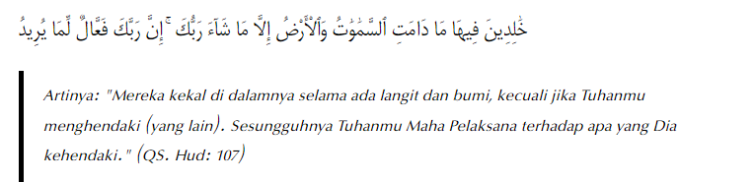

16. Kaunuhu Jahilun
Kaunuhu jahilan dalam bahasa Arab artinya bodoh. SIfat mustahil jahlun berarti Allah SWT tidak mungkin bodoh atau tidak berpengetahuan. Segala pengetahuan, keilmuan adalah ciptaan Allah SWT sehingga mustahil baginya bersifat bodoh. Sifat jahilun berkebalikan dengan sifat Allah yang aliman, yakni Maha Mengetahui segala hal dan pengetahuan yang tidak terbatas oleh apapun. Sifat mustahil kaunuhu jahilun bagi Allah SWT tercantum dalam Al-Quran surah An-Nisa ayat 176 berikut ini:

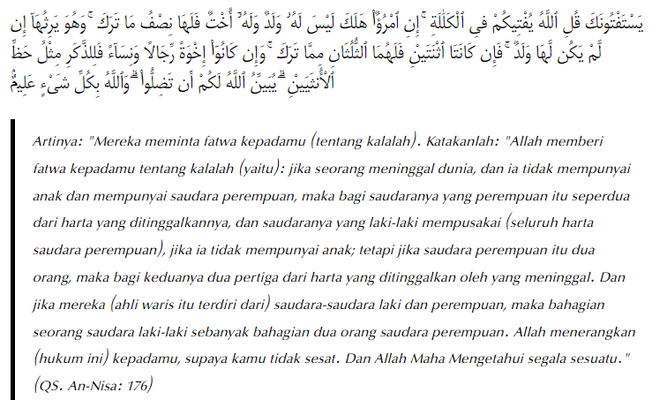

17. Kaunuhu Mayitan
Kaunuhu mayitan dalam bahasa Arab artinya bisa mati. Sifat mustahil kaunuhu mayitan berarti Allah SWT tidak mungkin mati, binasa, hilang, dan tergantikan oleh apapun karena Allah SWT kekal abadi dalam kesempurnaan kekuatannya. Mustahil bagi Allh untuk tidur, istirahat, dan dalam keadaan mati. Sifat kaunuhu mayitan berkebalikan dengan sifat Allah yang hayyan, yakni Maha Hidup kekal abadi tanpa kekurangan apapun. Sifat mustahil kaunuhu mayitan bagi Allah SWT tercantum dalam Al-Quran surah Al-Fiurqan ayat 58 berikut ini:
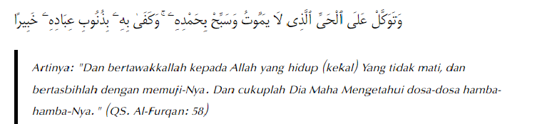

18. Kaunuhu Ashamma
Kaunuhu ashamma dalam bahasa Arab artinya ketulian. Sifat mustahil kaunuhu ashamma berarti Allah SWT tidak mungin tulis atau tidak mendengar apapun. Allah SWT maha mendengar atas segala yang terjad baik yang tampak maupun yang disembunyikan dalam hati atau jiwa seseorang. Itulah sebabnya mustahil bagi Allah jika tidak mendengar doa para umatnya karena dialah maha mendengar segala sesuatu.
Sifat mustahil kaunuhu ashamma bagi Allah SWT tercantum dalam Al-Quran surah Al-Baqarah 256 berikut ini:

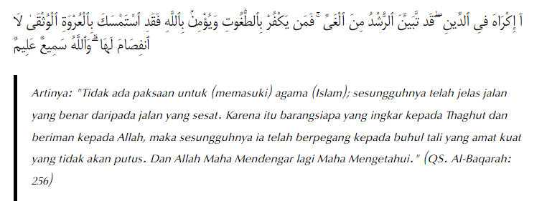

19. Kaunuhu Ama
Kaunuhu ama dalam bahasa Arab artinya buta. Sifat mustahil kaunuhu ama berarti Allah SWT tidak mungkin buta atau tidak bisa melihat. Allah SWT selalu mengawasi makhluk-maklhuknya dan tidak ada yang bisa lepas dari penglihatan Allah SWT. Tidak ada yang bisa membatasi penglihatan Allah SWT, itulah sebabnya Allah mengetahui segala yang diperbuat oleh manusia meskipun tidak ada seorangpun yang mengetahuinya.
SIfat mustahil kaunuhu ama bagi Allah SWT tercantum dalam Al-Quran surah Al-Hujurat ayat 18 berikut in:

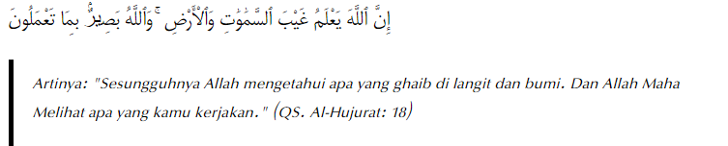

20. Kaunuhu Abkam
Kaunuhu abkam dalam bahasa arab artinya bisu. Sifat mustahil kaunuhu abkam berarti Allah SWT tidak mungkin bisa sejalan dengan sifat mustahil Allah SWT bakamun. Sifat mustahil ini berkebalikan dengan sifat Allah yang mutakaliman, yakni maha berkata atau berfirman. Atas segala kekuatan dan keagungannya, Allah SWT terus memberitakan firman bagi makhluk-makhluknya agar selamat dari dunia dan akhirat. Segala firmannya telah tertulis dalam kitab suci Al-Quran atas peran para nabi dan rasul untuk menyampaikannya kepada umat manusia.
Sifat mustahil kaunuhu abkam bagi Allah SWT tercantum dalam Al-Quran surah An-Nisa ayat 164 berikut ini:
